学校党委中心组召开学习会议

2017-09-20 13:42:28

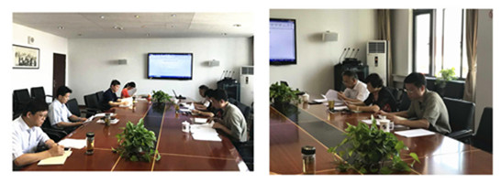

9月18日上午，在综合行政楼611会议室召开了上海市建筑工程学校2017年下半年第一次党委中心组学习会议，会议围绕第八次全国信访工作会议精神、上海市教育系统信访工作会议精神以及习近平总书记对黄大年同志先进事迹作出的重要指示精神进行集中学习。会议由学校党委副书记（主持工作）何光主持，党委中心组全体成员出席会议，党委办公室、组织人事科等部门负责人列席。

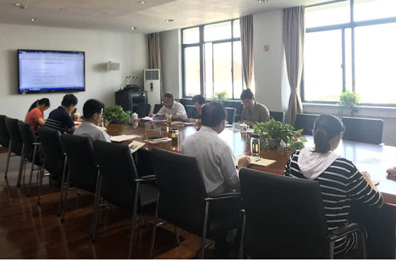

会上，党委副书记（主持工作）何光首先传达了习近平总书记在全国第八次信访工作会议上的重要批示、全国信访工作会议精神以及上海教育系统信访工作会议精神。他指出，上海教育系统信访工作会议传达了习近平总书记要求各级党委、政府和领导干部，要坚持把信访工作作为了解民情、集中民智、维护民利、凝聚民心的一项重要工作，千方百计为群众排忧解难的重要精神。同时，会议通报了2017年上半年上海市教委信访工作的基本情况，预判下半年工作中可能出现的信访问题并对下半年信访工作做出要求，“十九大”期间要坚决防止处理不到位、责任不到位问题的发生，各高校实行“零”报告制度，及时化解矛盾，减少重复信访。

与会成员共同学习了习近平总书记对黄大年同志先进事迹的重要指示精神，以及《黄大年：以身许国 叩开地球之门》、《向优秀知识分子黄大年学习》、《以黄大年为榜样，习近平总书记强调3个“学习”》等共产党员网评论员文章。党委副书记（主持工作）何光对黄大年的先进个人事迹进行介绍，要求党委中心组成员采用集中学习和自主学习相结合的形式，将学习黄大年同志的先进事迹活动作为推进“两学一做”学习教育常态化制度化的重要内容，深入学习贯彻习近平总书记倡导的黄大年的“心有大我、至诚报国的爱国情怀，教书育人、敢为人先的敬业精神，淡泊名利、甘于奉献的高尚情操”。

会上，校长杨秀方作主题发言，她结合习近平总书记在全国第八次信访工作会议上的重要指示以及黄大年同志的先进事迹材料，立足学校和岗位实际，指出领导干部要有高度的责任心，意识到肩上的重担和责任，正确对待群众提出的意见和建议。“政策和策略是党的生命线”，要主动征求群众意见，“多走动”、“多倾听”，充分把握学校的政策和策略，保障信息畅通无阻，发现矛盾及时解决矛盾。杨校长表示，领导干部要以习总书记做好干部的“五条标准”为准绳，真正做到信念坚定、为民服务、勤政务实、敢于担当、清正廉洁。

大家纷纷表示，组织开展向“时代楷模”黄大年同志的学习活动，具有十分重要的指导意义。作为教育界同仁，黄大年舍己为国、甘愿奉献的光辉形象深入人心，对教育工作者的启迪深远悠长，此次学习让大家意识到“吾辈之责”，意识到身为党员干部的重要使命，意识到学校攻坚克难时需要付出的努力和汗水。

学校党委中心组深入学习贯彻党的十八届六中全会精神，根据《上海市建筑工程学校2017年党委中心组学习计划》，严格学习制度，坚持每月学习，不断增强学习实效，使领导干部的理论素养、思维水平、决策能力和工作本领得到升华，为保持学校健康、持续发展提供坚实的思想政治保证，扎实推动学校事业发展再上新台阶，以优异成绩迎接党的十九大胜利召开。